**Experiments of Introduction to Electrical Engineering and Computer Science I 软件环境搭建和机器人使用入门指导**

第一次实验主要完成实验软件环境搭建和小车使用入门，掌握实验方法，为后续实验做准备。

1. 教程实验验证电脑为win10 64bit，其他操作系统可以参照网页上的软件安装指导：

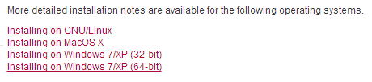

由于暂时未找到适合64位Windows系统的Python 2.6的Numpy安装包，所以本机从Python2.6.6到Numpy再到6.01均安装32bit版本。

经过验证，建议使用Windows系统的电脑进行实验，其他系统没有经过验证。无论是32bit还是64bit系统都按照32bit Windows进行配置，即使用附带的“32bit环境配置安装包”文件夹中的安装包进行安装。

**Numpy简介：**

numpy python32位/64位官方版是Python的一种开源的数字扩展。这种工具可用来存储和处理大型矩阵，比Python自身的嵌套列表（nested list structure)结构要高效的多（该结构也可以用来表示矩阵（matrix））。据说NumPy将Python相当于变成一种免费的更强大的MatLab系统。

一个用python实现的科学计算包。包括：1、一个强大的N维数组对象Array；2、比较成熟的（广播）函数库；3、用于整合C/C++和Fortran代码的工具包；4、实用的线性代数、傅里叶变换和随机数生成函数。numpy和稀疏矩阵运算包scipy配合使用更加方便。

NumPy（Numeric Python）提供了许多高级的数值编程工具，如：矩阵数据类型、矢量处理，以及精密的运算库。专为进行严格的数字处理而产生。多为很多大型金融公司使用，以及核心的科学计算组织如：Lawrence Livermore，NASA用其处理一些本来使用C++，Fortran或Matlab等所做的任务。

2、安装32位的python2.6.6：

1）安装Python：python-2.6.6.msi（位于32bit环境配置安装包文件夹），安装在C:\Python26，安装完成后测试，运行IDLE (Python GUI)，输入：>>> 2**10 查看计算结果，检验Python是否安装成功。

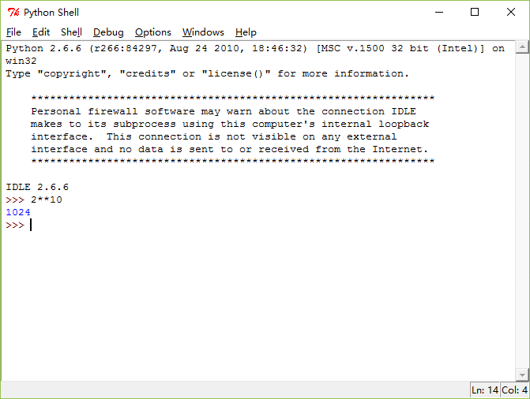

Python 2.6.6安装成功。

2）设置Python环境变量：在系统变量中，找到Path，双击，在字符串的末尾，加一个分号; 然后再输入安装Python的路径（;C:\Python26），这样可以直接在命令行（cmd）输入“python”。（实验中用不到，这个步骤可有可无）

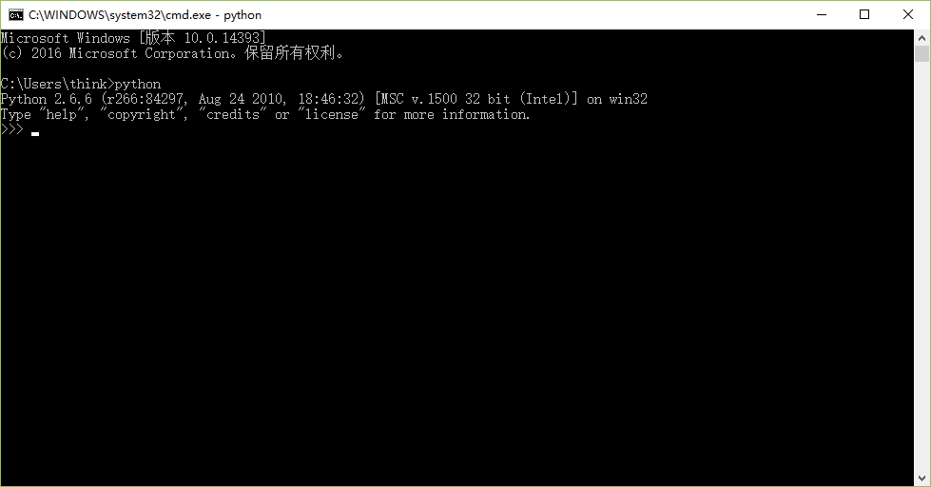设置Python环境变量可参考：<http://jingyan.baidu.com/article/48206aeafdcf2a216ad6b316.html>

1. 安装Numpy：

安装包：numpy-1.5.1-win32-superpack-python2.6.exe（位于32bit环境配置安装包文件夹），双击安装，接受默认设置，直到安装完成；

测试是否安装成功，运行IDLE (Python GUI)，输入：

>>> from numpy import *

>>> random.rand(4,4)

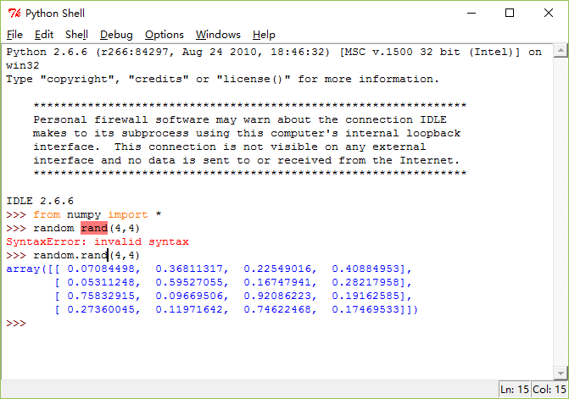

Numpy安装成功。

1. 安装6.01 课程软件: *lib601*, *soar*, and *CMax*：

安装包：lib601-3-500.win32.exe（位于32bit环境配置安装包文件夹），注意为了避免安装错误，必须要以管理员身份运行（右击选择以管理员身份运行），接受默认设置，直到安装完成。

* **lib601**（为MIT 6.01课程而专门开发的Python库，与Numpy类似为一个Python包，安装并载入后可以使用）软件中module, class, method查看[6.01 Software Documentation](http://ocw.mit.edu/ans7870/6/6.01sc/documentation/index.html)：

<https://ocw.mit.edu/ans7870/6/6.01sc/documentation/index.html>

* **CMax：**Circuits Maximus (“CMax” for short) is a simple tool that we will use in 6.01 for designing and testing circuits before constructing them from physical hardware. CMax is coded in Python and makes use of the Tkinter and Numpy modules, as well as lib601 (specifically the sm and sig modules).电路仿真工具（面包板上搭仿真电路）。

On Windows, use Windows Explorer to navigate to the directory containing CMax.py and double-click it. Alternatively, open CMax.py in IDLE and hit F5 to run it. If you open CMax this way, you will need to close IDLE in order to close CMax.（**MIT6_01SCS11_cmax.pdf以及MIT6_01SCS11_lab_guide.pdf里面第8部分，都有对CMax的介绍**）

安装完成后在使用时，开始菜单直接用快捷方式打开就可以。

* **soar：** We **control the real or simulated robot** using a Python program called ***soar***, which runs on a laptop. Soar lets you manage whether you’re talking to a real robot or a simulator, and lets you drive with a joystick, or with a software “brain”. The brain controls the robot using the transducer model (as described in Chapter 1 of the readings), which means the brain program has the job of mapping the current sensory inputs into the next action; it will be executed several times per second. You can run the soar simulator on your own computer or on an Athena machine, but to control the robot you need to run on one of the lab laptops. （**MIT6_01SCS11_lab_guide.pdf**）

安装完成使用时在开始菜单直接用快捷方式打开就可以。

**至此，电脑上的实验软件和仿真环境安装配置完毕。**

5、安装和使用Pioneer 3-DX官方配置软件ARIA（使用机器人官方提供demo，验证机器人各项基本功能、串口连接等的完好性），此步骤为机器人测试用，感兴趣的话可以进行配置，否则直接跳到“6、使用soar的仿真”：

1）ARIA安装包在本机位于P3DX文件夹，本机为64位系统，安装文件：ARIA-2.9.1-1-x64.exe，另附32位安装文件：ARIA-2.9.1-1.exe；

2）双击安装文件，安装位置其实随意，使用安装文件默认安装位置：C:\Program Files\MobileRobots\Aria，其他均使用默认设置直到安装完成；

3）Pioneer 3-DX机器人安装好电池，使用USB-RS232转换器以及USB延长线，通过虚拟串口连接机器人；

4）机器人开机，电脑会识别到虚拟串口连接，系统自动安装好驱动后，能够在设备管理器（右击我的电脑-管理-设备管理器）里面查看到相应的串口，记下串口号，本机识别串口号为COM8，注意不同电脑识别出来的串口号可能各不相同；

5）设备管理器里面，右击识别的COM8串口，设置属性：波特率需要为9600，另外点击属性里面的高级，延迟计时器默认为16，改为4；

6）设置好串口后，串口重连或连接的时候，连接成功机器人会有蜂鸣器声音反馈；

7）打开Windows命令行（运行-cmd），cd到C:\Program Files\MobileRobots\Aria\bin64（命令：cd C:\Program Files\MobileRobots\Aria\bin64），带参执行demo.exe应用程序（命令：.\demo.exe -robotPort COM8）；或者直接在开始菜单搜索Aria Demo点击打开，但是需要带参运行带入串口号，否则默认为COM1，因此可以考虑使用windows的运行窗口。

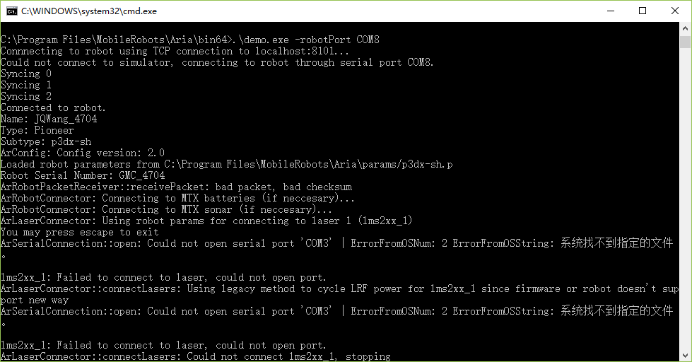

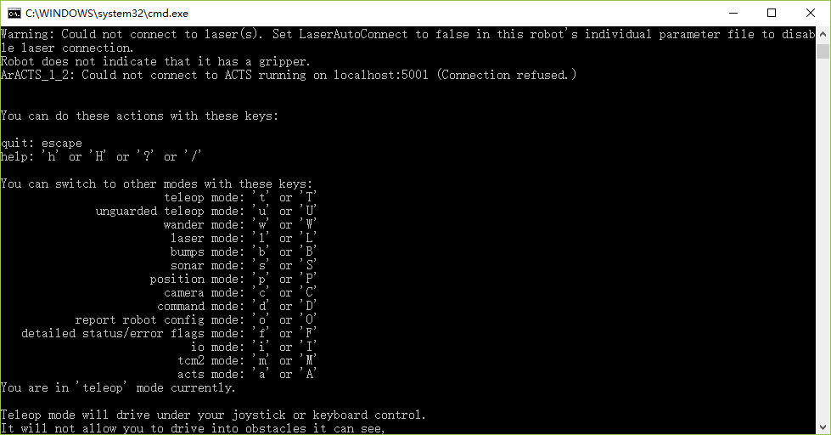

按照上面的描述，按键进入相应模式，比如按“t”进入teleop mode（线控模式），没按键时的初始默认模式为teleop mode，键盘上、下、左、右（前进、后退、左转、右转），空格（停止），机器人电脑会按照发出指令开动；

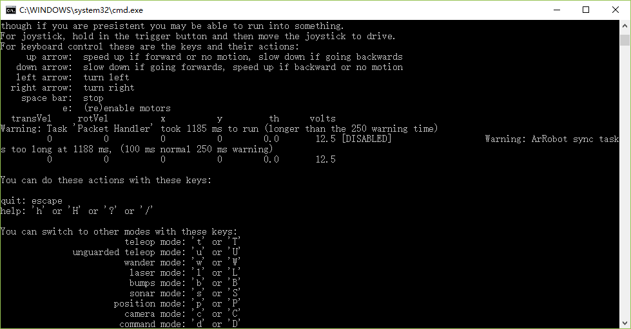

按“s”进入sonar mode（声呐模式），会显示前侧8个声呐的探测数据；

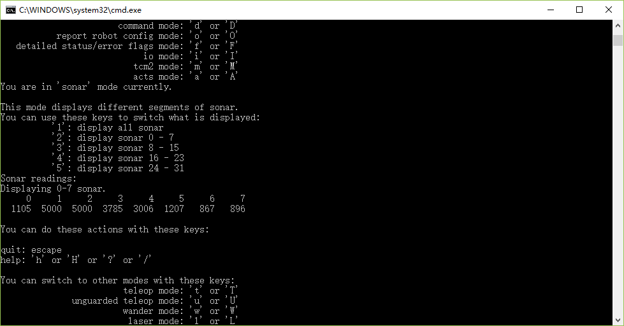

6、使用soar的仿真：

1）从开始菜单使用快捷方式打开soar：

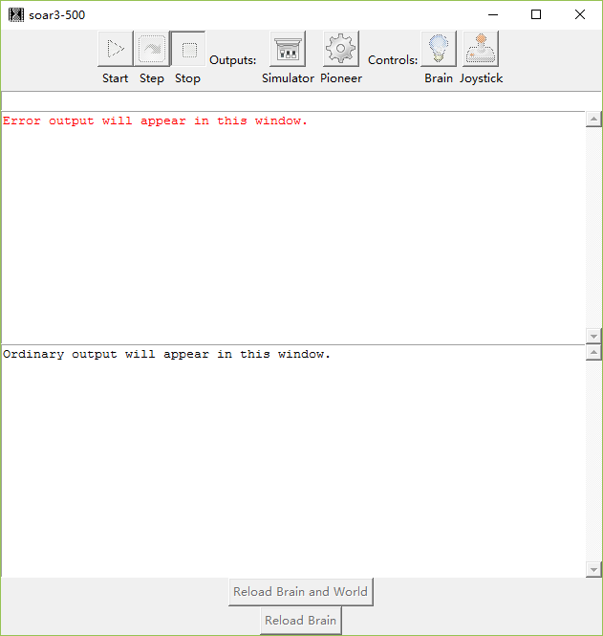

2）点击上部Simulator按钮，弹出对话框加载“World”（就是仿真的环境地图，本机路径：C:\Python26\Lib\site-packages\soar\worlds），选择tutorial文件，弹出对话框：

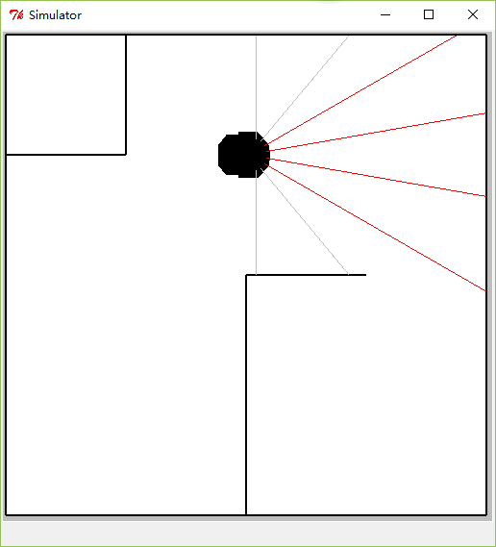

黑色块是小车，发出的八道线是超声波传感器发射路径，红色线代表探测距离过远未检测到回声，灰色线代表检测到，World加载后Simulator按钮会塌陷下去，代表进入仿真模式；

3）点击主窗口的Brain按钮，加载Python编写的机器人上层控制逻辑（此处称为Brain，如机器人大脑），验证时加载示例：designLab02的smBrain.py；

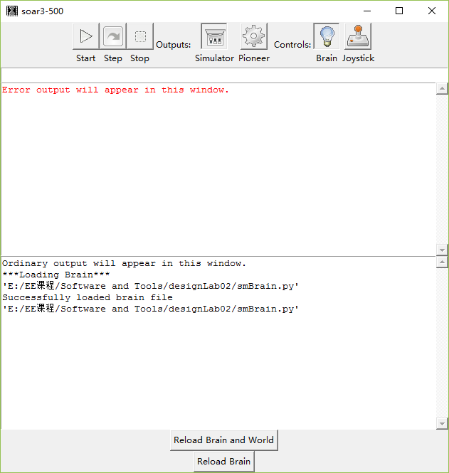

4）点击主窗口的Start按钮，仿真开始，想结束仿真可以按Stop按钮，机器人可用鼠标拖动改变位置，下面的按钮可以Reload Brain和Reload Brain and World，Reload Brain会重新加载Brain的Python程序；而点击Reload Brain and World不仅重新加载了Brain，而且重新加载了仿真环境（World），小车会回到地图上原位原朝向，小车的坐标系等也被重置。

7、使用soar和小车进行实验：

1）Pioneer 3-DX小车安装好电池，使用USB-RS232转换器以及USB延长线，通过虚拟串口将笔记本电脑连接机器人，机器人端为串口，电脑端为USB接口；

2）小车开机，电脑会识别到虚拟串口连接，系统自动安装好驱动后，能够在设备管理器（右击我的电脑---管理---设备管理器）里面查看到相应的串口，记下串口号，本机识别串口号为COM8，注意不同电脑识别出来的串口号可能各不相同；

3）设备管理器里面，右击识别的COM8串口，设置属性：波特率需要为9600，另外点击属性里面的高级，延迟计时器默认为16，改为4；

4）设置好串口后，串口重连或连接的时候，连接成功小车会有蜂鸣器声音反馈，上述步骤1到3只在笔记本电脑初次连接小车时需要配置，此后每次使用连接小车后直接打开Soar使用即可；

5）小车串口连接，小车开机，打开Soar，点击上方的Pioneer按钮，初次使用，若没有配置会提示连接失败，缺少pywin32-221.win32-py2.6，

下载网址：<https://sourceforge.net/projects/pywin32/?source=typ_redirect>

最终搜索到我们需要的32位安装包网址：<https://sourceforge.net/projects/pywin32/files/pywin32/Build%20221/>

32位安装包已下好，放在32bit环境配置安装包文件夹；

6）关闭soar，双击pywin32-221.win32-py2.6.exe安装，一切按照默认设置直到安装完成；

7）首次连接，需要修改soar的一个配置文件，位于C:\Python26\Lib\site-packages\soar\outputs里面的pioneer.py：

一处是：

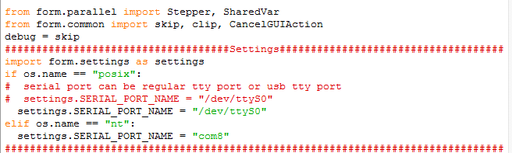

最下面的com8，根据自己机器识别的串口号修改，教程实验电脑为com8；

另外一处是：

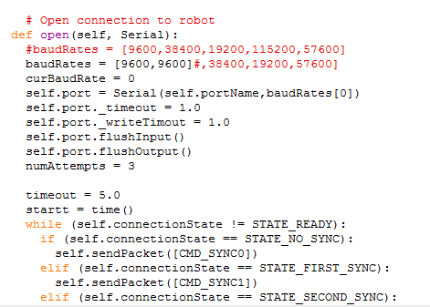

里面的baudRates = [9600, 9600]，波特率需要全部改为9600；保存并关闭pioneer.py文件；

4）Soar配置完毕，保证小车串口连接电脑，小车电源打开，打开Soar，点击Pioneer按钮，可听见串口连接成功蜂鸣器声响以及超声波传感器发射信号的声音（串口连接成功并重新初始化机器人），此时Pioneer按钮塌陷下去，表明Soar在小车实操模式；此时点击Brain按钮加载任意编写的Brain（Python编写的.py文件，比如如可以试一下designlab02的smBrain.py），点击Start机器人便可按照编写逻辑工作，点击Stop小车停止工作；或者点击Joystick按钮，弹出的操纵杆窗口可以控制小车自由运动，前进后退以及转向。

6）此时，Reload Brain会重新加载Brain的Python程序，而若想重置小车串口连接，使小车复位（包括内部坐标系等）并重新加载Brain，有两种方法：一种是点击Pioneer按钮使其弹起，再点击使其塌陷，重连串口并复位小车，再点击Reload Brain；另一种就是直接点击Reload Brain and World。

8、小车无响应的处理或者使小车硬件复位：

1）退出Soar，按一下车身上的Reset按钮；

2）打开Soar，点击Pioneer按钮重新连接小车。

如果Reset按钮复位不管用，可以考虑退出Soar，关闭小车电源，打开Soar，打开小车电源，重连小车。

**实验参考资料：**

1. <https://ocw.mit.edu/ans7870/6/6.01sc/documentation/index.html>

**lib601 Python库的说明文档，写程序时可以随时查阅**；

1. **MIT6_01SCS11_lab_guide.pdf**，**实验手册**，**利用课余时间仔细阅读**，内容贯穿整个课程的实验，里面有实验软硬件平台、工具、器材的详细使用方法和介绍；
2. P3OpMan6_5.pdf，Pioneer 3-DX小车说明书，可阅读进一步了解小车实验平台；
3. MIT6_01SCS11_cmax.pdf，CMax电路仿真软件的使用说明，用到时可参考；
4. **32bit环境配置安装包**，实验软件环境配置安装包文件夹；
5. P3DX，小车官方开发软件安装包文件夹；
6. MIT课程网站Software and Tools板块的配置安装教程，链接：

<https://ocw.mit.edu/courses/electrical-engineering-and-computer-science/6-01sc-introduction-to-electrical-engineering-and-computer-science-i-spring-2011/software-and-tools/>